

Universiteti për Biznes dhe Teknologji Departamenti I Shkencave Kompjuterike dhe Inxhinieri

ADAPTIVE ACADEMIC DOCUMENT SYSTEM

Punoi: Arton Ramadani, Dren Nikqi

Profesorët: Edmond Jahjaga, Arber Kadriu

Janar/2021

Ky punim është përpiluar dhe dorëzuar në përmbushjen e kërkesave të pjesshme për Shkallën Bachelor

E-Ditari është një platformë digjitale e cila tenton të zëvëndësojë ditarin klasik të shkollave fillore dhe të mesme. Siç e dijmë mbajtja e evidencës në klasë është statike dhe merr shumë kohë. Notat dhe mungesat shkruhen në letër gjë që e komplikonë gjetjen e mesatares dhe përmirësimin e lëshimeve. Gjithashtu ky proces e bënë shumë të veshtirë për prindërit që punojnë me orar të plotë të përcjellin zhvillimin arsimor të femijës së tij.

E-Ditari në vete përmbanë të gjitha të dhënat e nxënësve duke filluar nga notimi, mungesat, vërejtjet.

Hierarkia e qasjes së të dhënave fillon nga super admini. I cili ka për detyrë të krijoj llogari të shkollës si institucion pastaj të stafit shkollor dhe mësimdhënësve e nxënësve të shkollave.

Super admini do të modifikoj secilen llogari me mundësi të kufizuara të qasjes në të dhëna dhe implementimin e tyre. Njera ndër arsyet që ne si grup e kemi kufizuar qasjen në të dhëna është për shkak të keqpërdorimeve të ndryshme të cilat rralle raportohen por shpesh ndodhin në institucionet tona arsimore.

Andaj Drejtori i Shkollës do të ketë mundësi vetëm t’i shikoj dhe mbledh të dhënat për shkollën që ai drejton pa i’u lejuar mundësia e ndryshimit të të dhënave.

Kujdestari i klasës do të ketë qasje vetëm në të dhënat e klasës që ai drejton mirëpo vetëm për t’i shikuar dhe mbledhur të dhënat me përjashtim të mungesave dhe vërejtjeve që merr nga mësimdhënësit e tjerë.

Mësimdhënësi do të ketë mundësi të shikoj dhe ndryshoj të dhënat e nxënësve vetëm në lëndën e tij. Pa pasur mundësinë të ndikohet nga suksesi i përgjithshëm i nxënësit dhe të notoj në bazë të njohurive që nxënësi ka shfaqur gjatë procesit mësimor.

Prindërit do të kenë mundësi të qasen vetëm në të dhënat e fëmijes së tyre, duke pasur mundësi të përcjellin zhvillimin arsimor dhe të jenë të njoftuar për çdo përmirësim apo përkeqësim të zhvillimit të fëmijës së tyre. Kjo duke e mundësuar parandalimin dhe përmirësimin në kohë të një mosvijueshmërie të rregullt apo ngecje në mësime.

Nxënësi ka akses në të dhënat e tij të përgjithshme duke filluar nga notimi, mungesat, vërejtet dhe sjellja e përgjithshme e tij gjatë procesit mësimor.

Në figuren në vazhdim (fig.1) është paraqitur UML Diagrami se si do te jetë i bazuar apllikacioni jonë dhe si është i dizajnuar të funksionoj.

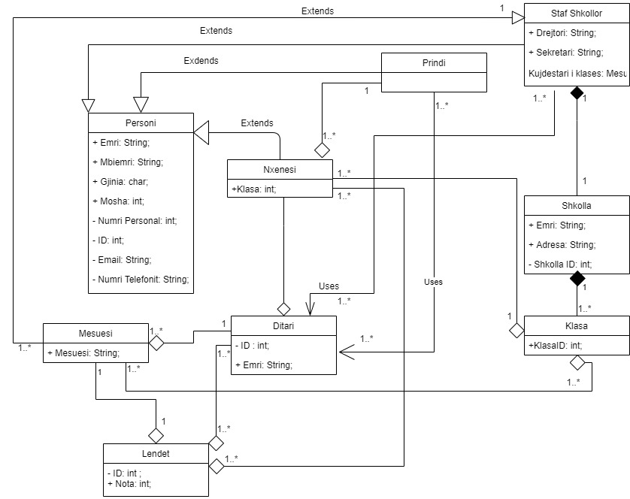

Fig.1) UML Diagrami